«Цифровая образовательная среда»
Задача проекта: создание современной и безопасной цифровой образовательной среды, обеспечивающей высокое качество и доступность образования всех видов и уровней.
Главные цифры проекта (к 2024 году): внедрение целевой модели цифровой образовательной среды по всей стране, внедрение современных цифровых технологий в образовательные программы 25% общеобразовательных организаций 75 субъектов Российской Федерации для как минимум 500 тысяч детей, обеспечение 100% образовательных организаций в городах Интернетом со скоростью соединения не менее 100 Мб/с, в сельской местности – 50 Мб/с, создание сети центров цифрового образования, охватывающей в год не менее 136 тысяч детей.
План мероприятий реализации регионального проекта «Цифровая образовательная среда» в муниципальном района Бижбулякский район Республики Башкортостан
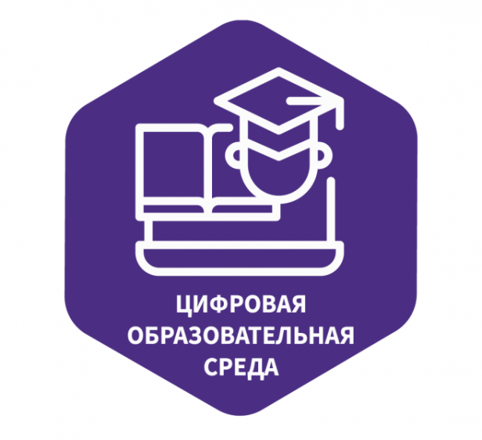В рамках федерального проекта «Цифровая образовательная среда» национального проекта «Образование» в 2019 году в МОБУ СОШ №1 с.Бижбуляк планируется внедрение целевой модели цифровой образовательной среды, обновление материально-технической базы общеобразовательного учреждения. На эти цели выделяется субсидия из федерального бюджета в размере 2 млн. 100 тысяч рублей. На данном этапе с Министерством образования Республики Башкортостан подписано соглашение о предоставлении субсидий, утвержден перечень оборудования, ведутся работы по закупочным процедурам.

